**文档编号:SS101**

**版本号：V1.3**

**简易QQ聊天系统**

**需求分析**

**项目名称： 简易QQ系统**

**编写人： 开发小组全体成员**

**审核人： 开发小组全体成员**

**项目开发单位： 简易QQ系统开发小组**

**xx年xx月x日**

**简易QQ系统需求分析**

[1 项目引言 3](C:\\Users\\huyanwei\\Desktop\\局域网聊天工具需求分析.doc" \l "_Toc282438425)

[1.1 编写目的 3](C:\\Users\\huyanwei\\Desktop\\局域网聊天工具需求分析.doc" \l "_Toc282438426)

[1.2 基线 3](C:\\Users\\huyanwei\\Desktop\\局域网聊天工具需求分析.doc" \l "_Toc282438427)

[1.3 定义与标识 3](C:\\Users\\huyanwei\\Desktop\\局域网聊天工具需求分析.doc" \l "_Toc282438428)

[1.4 参考资料 4](C:\\Users\\huyanwei\\Desktop\\局域网聊天工具需求分析.doc" \l "_Toc282438429)

[2 需求概述 4](C:\\Users\\huyanwei\\Desktop\\局域网聊天工具需求分析.doc" \l "_Toc282438430)

[2.1 系统目标 4](C:\\Users\\huyanwei\\Desktop\\局域网聊天工具需求分析.doc" \l "_Toc282438431)

[2.2 用户的特点 4](C:\\Users\\huyanwei\\Desktop\\局域网聊天工具需求分析.doc" \l "_Toc282438432)

[2.3 假定的约束 5](C:\\Users\\huyanwei\\Desktop\\局域网聊天工具需求分析.doc" \l "_Toc282438433)

[3 需求规定 5](C:\\Users\\huyanwei\\Desktop\\局域网聊天工具需求分析.doc" \l "_Toc282438434)

[3.1 功能需求 5](C:\\Users\\huyanwei\\Desktop\\局域网聊天工具需求分析.doc" \l "_Toc282438435)

[3.1.1 用例1：登录（GSM--01） 6](C:\\Users\\huyanwei\\Desktop\\局域网聊天工具需求分析.doc" \l "_Toc282438436)

[3.1.2 用例2：申请号码（GSM--02） 6](C:\\Users\\huyanwei\\Desktop\\局域网聊天工具需求分析.doc" \l "_Toc282438437)

[3.1.3 用例3：主面板（GSM—03） 7](C:\\Users\\huyanwei\\Desktop\\局域网聊天工具需求分析.doc" \l "_Toc282438438)

[3.1.4 用例4：个人信息（GSM—04） 7](C:\\Users\\huyanwei\\Desktop\\局域网聊天工具需求分析.doc" \l "_Toc282438439)

[3.1.5 用例5：查找（GSM—05） 8](C:\\Users\\huyanwei\\Desktop\\局域网聊天工具需求分析.doc" \l "_Toc282438440)

[3.1.6 用例6：聊天（GSM—06） 8](C:\\Users\\huyanwei\\Desktop\\局域网聊天工具需求分析.doc" \l "_Toc282438441)

[3.1. 7用例7：增加好友（GSM—07） 9](C:\\Users\\huyanwei\\Desktop\\局域网聊天工具需求分析.doc" \l "_Toc282438442)

[3.1. 8用例8：删除好友（GSM—08） 9](C:\\Users\\huyanwei\\Desktop\\局域网聊天工具需求分析.doc" \l "_Toc282438443)

[3.2 数据需求 10](C:\\Users\\huyanwei\\Desktop\\局域网聊天工具需求分析.doc" \l "_Toc282438444)

[3.2.1 用例、对象与类的关系 10](C:\\Users\\huyanwei\\Desktop\\局域网聊天工具需求分析.doc" \l "_Toc282438445)

[3.2.2 类的描述 10](C:\\Users\\huyanwei\\Desktop\\局域网聊天工具需求分析.doc" \l "_Toc282438446)

[3.3 运行需求 12](C:\\Users\\huyanwei\\Desktop\\局域网聊天工具需求分析.doc" \l "_Toc282438448)

[3.3.2 支持软件与部署需求 14](C:\\Users\\huyanwei\\Desktop\\局域网聊天工具需求分析.doc" \l "_Toc282438450)

[3.4 其它需求 14](C:\\Users\\huyanwei\\Desktop\\局域网聊天工具需求分析.doc" \l "_Toc282438451)

[3.4.1 界面需求 14](C:\\Users\\huyanwei\\Desktop\\局域网聊天工具需求分析.doc" \l "_Toc282438452)

[3.4.2 性能需求 15](C:\\Users\\huyanwei\\Desktop\\局域网聊天工具需求分析.doc" \l "_Toc282438453)

[3.4.3 安全需求 15](C:\\Users\\huyanwei\\Desktop\\局域网聊天工具需求分析.doc" \l "_Toc282438454)

[3.4.4 操作需求 15](C:\\Users\\huyanwei\\Desktop\\局域网聊天工具需求分析.doc" \l "_Toc282438455)

[4 尚未解决的问题 16](C:\\Users\\huyanwei\\Desktop\\局域网聊天工具需求分析.doc" \l "_Toc282438457)

[附录 16](C:\\Users\\huyanwei\\Desktop\\局域网聊天工具需求分析.doc" \l "_Toc282438458)

[附录A:术语表 16](C:\\Users\\huyanwei\\Desktop\\局域网聊天工具需求分析.doc" \l "_Toc282438459)

[附录B:需求原始资料 16](C:\\Users\\huyanwei\\Desktop\\局域网聊天工具需求分析.doc" \l "_Toc282438460)

## 1 项目引言

### 1.1 编写目的

即时消息系统(Instant Messenger，IM)是一种在后 PC 时代兴起的，以 Internet 网络为基础的，允许交互双方即时地传送文字、语音、视频等信息，能够跟踪网络用户在线状态的网络应用软件。即时消息系统产生有着深刻的社会原因：人们都有渴望社交，获得社会尊重、实现自我的需求，这正是即时消息软件风行的原动力，而物质文明的日益发达所带来副作用，又使得人们习惯与周围的人保持距离，以致人们更愿意对陌生人敞开心扉，在网络中可以跨越年龄、身份、行业、地域的限制，达到人与人、人与信息之间的零距离交流。从这点上讲，即时消息系统的出现改变了人们的沟通方式和交友文化，大大拓展了个人生活交流的空间。

编写本报告主要是为了对拟开发系统的系统功能，系统总体需求及开发系统的可行性进行分析，为决策者及系统开发人员提供是否开发该系统的依据和建议。

### 1.2 基线

此文档是简易聊天系统初始版本，暂无其他版本。

### 1.3 定义与标识

* 1. SQCS———Simple QQ Chatting System 简易QQ聊天系统
* 2. 用户：User

### 1.4 参考资料

* 《软件工程》 齐治昌等 编著，高等教育出版社出版社，2010年。
* 《实用软件文档写作》肖刚,古辉,程振波,张元鸣 编著 北京大学出版社，2008年。
* III.《数据库系统概念》杨东清，马秀粒，唐世谓等编著 机械工业出版社2010年
* 《C#图解教程》：(美国)(DanielSolis)索利斯编著[人民邮电出版社](http://baike.baidu.com/view/49719.htm" \t "_blank) 2009年

## 2 需求概述

### 2.1 系统目标

使用C#及数据库技术相结合,编写一个聊天系统软件.这个系统提供多个用户及时并发通信的平台.未注册用户可以注册成系统会员,已注册用户可以通过登录进入聊天系统.在系统中用户可以选择进入某一个聊天分区去聊天，也可以与特定的用户聊天。

提供一个在线实时沟通平台.进入系统的用户可以选择自己的聊天对象。

### 2.2 用户的特点

用户没有专业的计算机知识，所以需要一个友好简单的界面。用户有娱乐需要，所以需要提供娱乐节点。用户通过软件进行沟通，应提供多种方式，如网络视频，音频聊天等。

### 2.3 假定的约束

●开发软件运行的最短寿命不要低于2年，即须更新。     
●进行方案选择比较的期限不要超过2个月     
●经费主要通过贷款以及广告商赞助，需要严格控制支出。     
●法律和政策方面的限制：主要侵权以及隐私等机密问题的传播控制     
●必须在双核CPU频率大于1.7GHZ，内存大于512MB，硬盘空 间必须要500MB以上的机子上安装运行。可在WINDOWS以及LINUX的系统环境下运行。在C#环境下进行开发设计。

## 3 需求规定

### 3.1 功能需求

QQ系统总体用例图

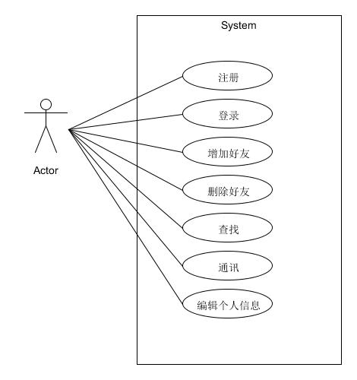

GPS-01

#### 3.1.1 用例1：登录（GSM--01）

* **简要描述**：输入正确QQ号和密码显示登入成功。输入错误QQ号和密码显示登入失败
* **参与者**：用户
* **执行者：**用户
* **前置条件**：开启程序，进入QQ登陆界面
* **事件流：**

1. 打开登录界面
2. QQ号只能是5到10位的数字
3. 输入正确QQ号或密码，按登入键，用户登入成功
4. 输入非法QQ号或密码，按登入键，提示输入有误
5. 输入未注册的QQ号，按登入键，提示无此QQ号请注册
6. 输入错误QQ号或密码，按登入键，提示登入失败
7. 点击申请号码页面自动转到申请号码窗体，用户可在那进行 注册

* **后置条件**：无论用户输入任何信息，按取消键，关闭此窗体，退出软件

用例“登录”活动图

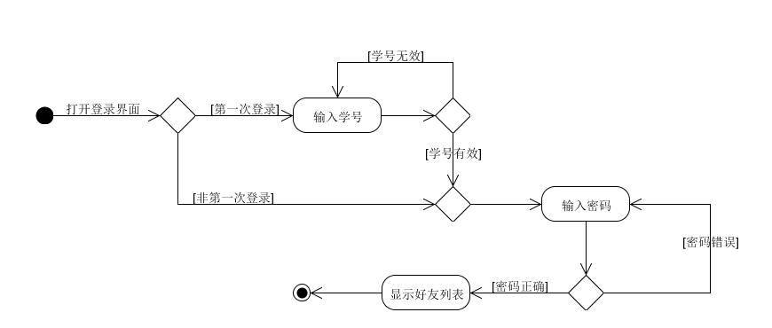

用例“登录”状态图

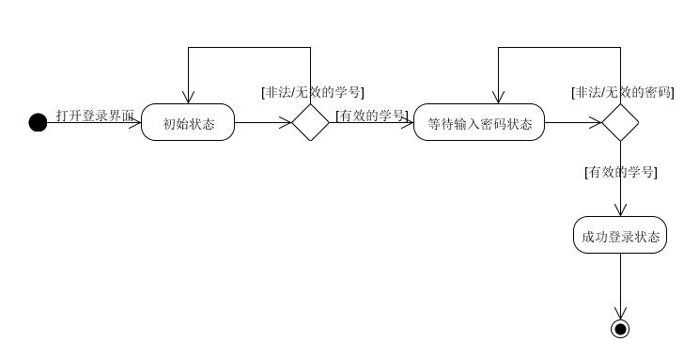

#### 3.1.2 用例2：申请号码（GSM--02）

* **简要描述：**用户按照相关提示资料信息进行正确的填写以完成申请QQ号并获得QQ号
* **参与者**：用户
* **执行者：**用户
* **前置条件**：有常用的国家承认的证件（身份证，军人证，护照等），并拥有一台可以连入网络的机器或者移动终端（实名制）
* **事件流：**

1. 按Tab键,光标可在注册窗体中进行切换

2. 系统测试用户输入是否符合要求，输入是否有误

3. 系统测试用户输入两次密码是否一样

4. 有\*号标记是否都填写

5. 当用户正确输入全部资料信息后，按确定键，用户是否得到相应的QQ号

6. 用户注册成功后，注册界面清空

* **后置条件**：用户点击取消按钮，窗口关闭，返回注册窗口，等待注册

#### 3.1.3 用例3：主面板（GSM—03）

* **简要描述**：头像显示，QQ号显示，好友列表，聊天消息，QQ昵称等
* **前置条件**：打开QQ登录界面并成功登录
* **事件流：**

1. 头像的正确显示及即时更新
2. QQ昵称的正确显示及即时更新
3. QQ号的正确显示
4. 好友列表正确显示及好友列表的更新
5. 聊天消息提示
6. 点击头像出现消息框
7. 能否实现大小头像

* **后置条件**：退出QQ，等待下次登录

#### 3.1.4 用例4：个人信息（GSM—04）

* **简要描述**：修改个人信息（姓名、年龄、性别、头像等），修改安全设置
* **参与者**：用户
* **执行者：**用户
* **前置条件**：正确登录QQ，打开个人信息模块
* **事件流：**

1. 修改个人信息资料后，按确定键，个人信息更新
2. 安全设置中应先输入原密码，在输入新密码，并且输入两次新密码是否一样
3. 安全设置在不允许添加好友情况下，任何人都不能加为好友
4. 安全设置在允许添加为好友的情况下，任何人都能加为好友
5. 安全设置在需要验证才能添加为好友的情况下，经过验证，添加为好友
6. 点击个人信息，可以顺利进入修改页面

7. 再次进入编辑个人信息模块，用户相关资料信息都能及时的从数据库提前新的信息

* **后置条件**：退出个人信息模块，等待下次更改

#### 3.1.5 用例5：查找（GSM—05）

* **简要描述**：可以基本查找、高级查找好友，或者陌生人，可以按号码查找，也可以按姓名查找
* **参与者**：用户
* **执行者：**用户
* **前置条件**：正确登录QQ，打开查找按钮
* **事件流：**

1. 基本查找中根据用户的ID号查找好友时正确显示相应的用户资料信息

2. 基本查找中根据名称查找好友正确显示相应的用户资料信息

3. 基本查找中没有输入用户ID号和名称时，提示输入信息

4. 高级查找中根据年龄性别查找好友时正确显示相应的用户资料信息

5. 高级查找中没有输入年龄性别时，显示全部的用户资料信息

* **后置条件**：关闭查找窗口，等待下次查找

#### 3.1.6 用例6：聊天（GSM—06）

* **简要描述**：发送信息、接收信息、显示头像与QQ号、显示聊天对象、关闭窗口
* **参与者**：用户
* **执行者：**用户
* **前置条件**：正确登录QQ，并打开聊天窗口界面
* **事件流：**

1. 发送的信息能正确到达对应窗口

2. 接收的信息能正确显示在窗口

3. QQ头像与QQ号能随个人信息修改显示

4. 聊天对象能显示在对应窗口上

5. 当聊天结束，关闭窗口能顺利实现

6. 发送信息不能为空

* **后置条件**：关闭聊天窗口，等待聊天，或者开启合另外一人的聊天窗口

#### 3.1. 7用例7：增加好友（GSM—07）

* **简要描述：**增加陌生人或者现实朋友至联系人列表
* **参与者**：用户
* **执行者：**用户
* **前置条件：**登录QQ并进入增加好友界面
* **事件流：**

1. 若添加陌生人可先进行查找功能添加，或者直接添加

2. 若已知对方ID则可直接添加好友

3. 添加后，好友列表更新

* **后置条件：**无

#### 3.1. 8用例8：删除好友（GSM—08）

* **简要描述**：删除对方ID
* **参与者**：用户
* **执行者：**用户
* **前置条件**：登录QQ并进入增加好友界面
* **事件流：**

1. 直接拖动即将删除联系人至黑名单

2. 点击联系人名字，选择删除选项

3. 删除联系人后好友列表更新

* **后置条件**：无

### 3.2 数据需求

#### 3.2.1 用例、对象与类的关系

|  |  |  |  |  |
| --- | --- | --- | --- | --- |
| **序号** | **用例名称** | **类** | **对象** | **备注** |
| **1** | 申请号码 | 用户类 | 用户  用户号码 | 具有合法的网络使用资格 |
| **2** | 登录 | 用户类 | 用户  用户账号  用户密码 | 用户密码  用户账号 |
| **3** | 主面板 | 用户类  好友类  陌生人 | 用户  用户好友 |  |
| **4** | 个人信息 | 用户类  个人信息类 | 用户  个人信息 | 用户信息 |
| **5** | 查找 | 用户类 | 用户 |  |
| **6** | 聊天 | 用户类  聊天信息类 | 用户  聊天信息 | 聊天信息 |
| **7** | 增加好友 | 用户类  好友类  陌生人类 | 用户  用户好友  陌生人 | 好友  不熟悉的人 |
| **8** | 删除好友 | 用户类  好友类  陌生人类 | 用户  用户好友  陌生人 | 好友 |

#### 3.2.2 类的描述

用户类：（ID，姓名，昵称，性别，职业，民族，所属城市，所属省份，所属国家）

好友类：（ID，姓名，昵称，性别，民族，所属城市，所属省份，所属国家，好友类别）

个人信息类 ：（ID，姓名，联系方式，邮箱，昵称，性别，年龄，民族，职业，爱好，个人主页，毕业院校，所属城市，所属省份，所属国家，个性签名，个人说明，）

聊天信息类（聊天内容，聊天时间，聊天方式，聊天记录，内容字体，内容颜色）

陌生人类：（ID，昵称，民族，所属省份，所属国家）

领域模型

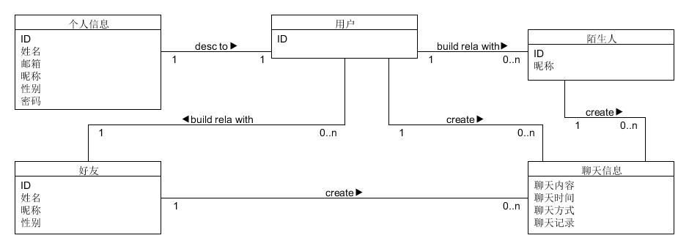

顺序图及后置条件

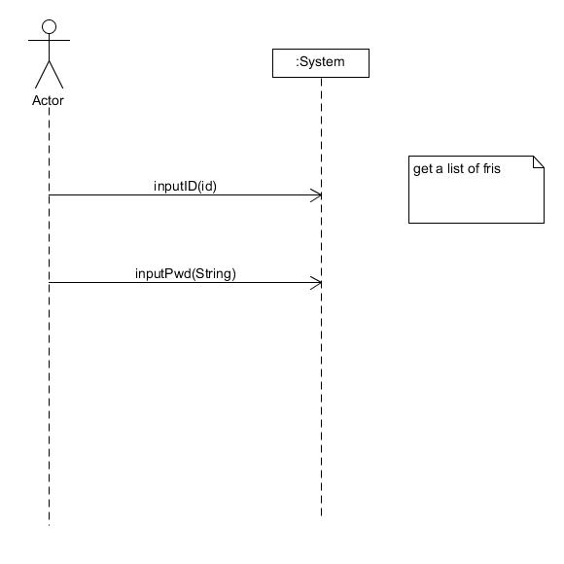

包图

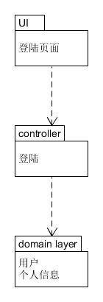

顺序图

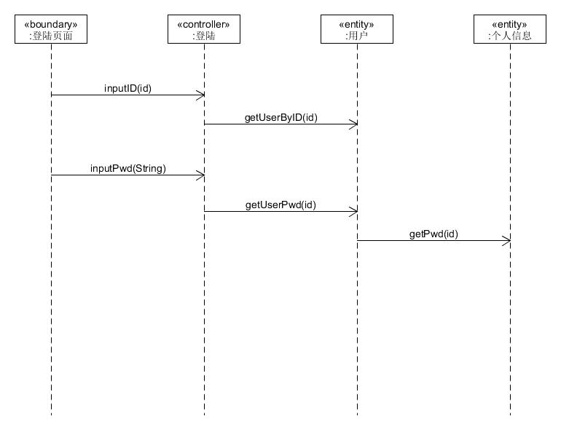

设计类图

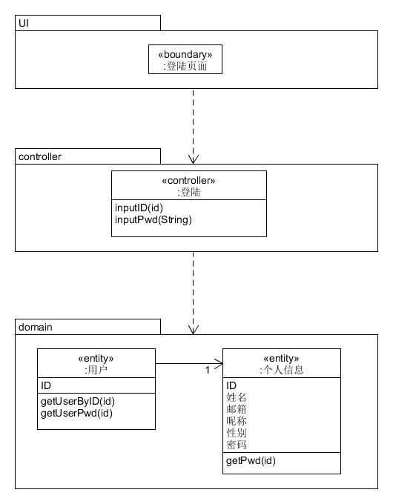

### 3.3 运行需求

#### 3.3.2 支持软件与部署需求

支持主流的操作系统和主流软件，基地的概率出现软件不兼容的状态

### 3.4 其它需求

#### 3.4.1 界面需求

界面关系图

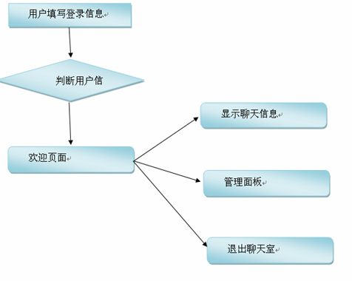

GPS-04

**登录界面图**

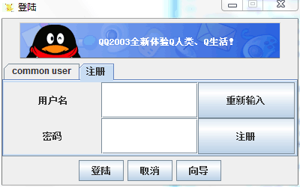

GPS—05

#### 3.4.2 性能需求

本系统为普通聊天系统，处理数据量相对有限，故仅适合于网络用户等，性能良好，

#### 3.4.3 安全需求

* + 基于PC的软件和个人电脑安全相关
  + 2.用户不得私自修改程序代码，一面引起不必要的程序崩溃和系统死锁

#### 3.4.4 操作需求

* + 系统能被现有的工作人员快速掌握并使用
  + 第三方控件的使用：原则是不使用，但必须使用时必须通知提出，讨论通过后方可使用。
  + 点对点通讯：私聊、公聊、从吧台获取信息都属于点对点通讯范畴，采用TCP协议

## 4 尚未解决的问题

* + 1. 网络延时，及非主流软件的兼容性
  + 2. 和某些操作系统的兼容性

## 附录

### 附录A:术语表

### 附录B:需求原始资料